SCIEX 推出重磅创新产品C100HT：助力生物制药研发中细胞培养条件优化和克隆筛选
一个生物药的诞生，从发现/筛选到商品化需要数年时间，其中靶标发现和验证靶标消耗的时间就需要数月。SCIEX在2018年推出一款颠覆传统筛选方法的新型生物制品分析仪C100HT，它将为生物药的研发带来哪些变革？
解决生物药研发中通量低和丢失可用克隆两大挑战
生物药的生产周期包括基因测序、靶标发现、靶标验证、前导物发现、临床前实验、临床实验Ⅰ、Ⅱ、Ⅲ期和商品化几个阶段；其中靶标发现和靶标验证的过程极其费时费力。“这是整个生物药品从研发到上市过程中一个未被满足的需求，至今还没人能够解决。
技术路径：高通量糖谱分析
在众多的蛋白质翻译后修饰中，糖基化修饰是最重要和最复杂的修饰之一，也是评价抗体的关键质量属性之一；糖谱分析能够帮助预测单抗的有效性及优化细胞培养条件，因此在生物制药中都要进行糖谱分析。
但是，以前的高通量糖型鉴定需要大量的时间，包括样品前处理、分离时间、复杂的分析数据和糖信息学（分析指标和糖ID）。
从糖谱分析直接入手进行高通量筛选，正是C100HT最具价值的创新。C100HT能够对所有潜在克隆进行高通量糖谱筛选，以便做出更好的决定，提高识别有效分子的可能性。
满足高通量克隆筛选和细胞培养优化的需求
在接下来的细胞培养条件优化阶段，之前的一些高通量检测技术数据质量不高，总体来说，实验流程和数据分析过程繁琐、速度慢。
C100HT针对克隆筛选及细胞培养条件优化，应用定量的高通量糖基分析平台，一举解决了两大问题，一是不丢失潜在克隆，二是极大地提高通量，通常1天即可获得数百个样品的分析结果，从而能实时校正生产工艺，筛选更多样品，得到更好的信息。
速度更快——从数月、数周到4个小时
C100HT最大的优势是高通量分析，高通量分析主要体现为快速：如样本制备，一个96孔板的样本制备，C100HT只需要1.75小时左右；样品分离只需要2.25小时左右；最后软件结果是自动化、实时生成的，可以从软件上直观地看到糖分析的结果。所以C100HT是一个具有加强版高通量分析解决能力的生物制品分析系统。
独创技术：快速糖分析的样品前处理
SCIEX的快速糖分析的样品前处理技术在2016年生物处理全球大会上获奖，C100HT正是沿用了这个技术。其优点主要是糖释放非常快；ATPS的衍生化过程也是一个优势；在清洁处理方面，C100 HT用的是磁珠技术，所以比较容易富集、清洗和糖基分析。
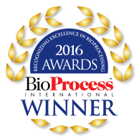
2016 BioProcess获奖技术：快速糖分析的样品前处理技术

源于客户 解决客户痛点问题
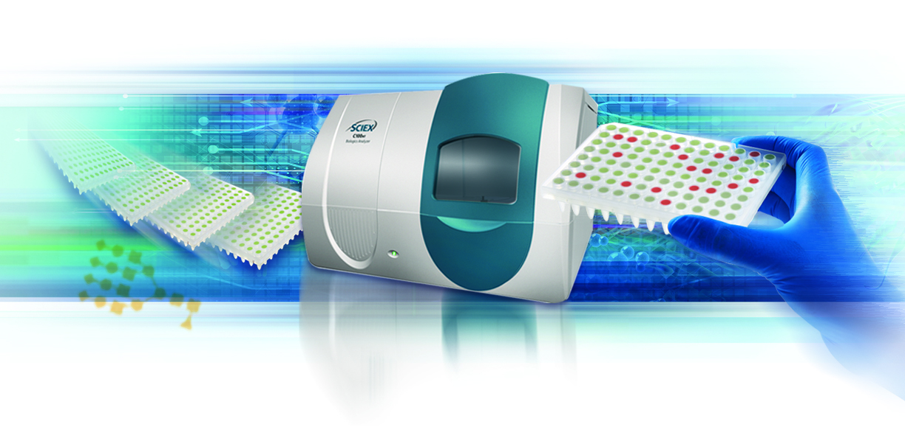
C100HT在根本上解决了客户的痛点问题：能够100%进行样本筛选，能够帮助客户更好地获得生物学信息，能够帮客户更好地开发产品管线；通过细胞培养优化，能够极大减少客户的开发时间和分析时间，解决客户高通量分析的问题；快速的数据分析，可以从数据软件上很直观地看到结果。”

